7^{η} Άσκηση : Προσδιορίστε το πρόσημο των ενεργειακών μεταβολών στις μεταβολές ιδανικού αερίου τις παρακάτω περιπτώσεις :

ΛΥΣΗ

ΣΧΗΜΑ 2

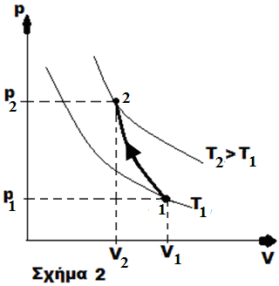

ΣΧΗΜΑ 4

